- Diagrama de Blocos
  - Diagrama Simplificado
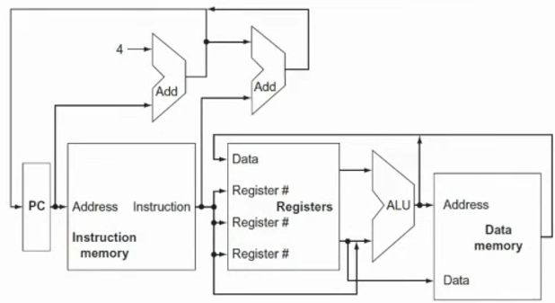

  - Diagrama Completo
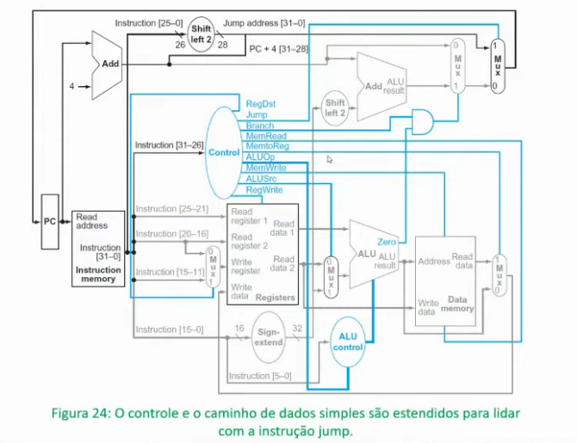

- Caminho de Dados Parte 1 – Memória de Instrução
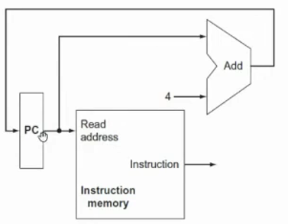
Para desenvolver um processador MIPS são necessários alguns circuitos que, quando associados, permitem realizar o processamento dos dados. O percurso gerado a partir da união entre esses circuitos é chamado de Caminho de Dados, pois retrata o fluxo percorrido pelos dados, sejam dados de instrução ou de memória.
A primeira parte desse circuito se refere ao componente “Memória de Instrução”, onde estão armazenados todos os dados relevantes para que o processador possa realizar suas operações. Este pedaço é formado por três componentes: o Program Counter, um Somador e a Memória de Instruções em si.
O Program Counter é responsável por definir qual será a próxima operação a ser realizada. A Memória de Instrução é quem possui os dados necessários para realizar essa operação. E por fim, o somador é responsável por alterar o índice para a próxima instrução do Program Counter.

- Caminho de Dados Parte 2 – Banco de Registradores
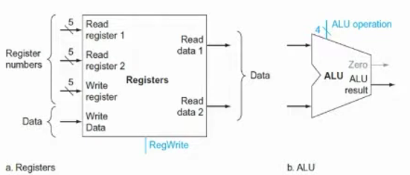
A segunda etapa para o desenvolvimento de um processador MIPS é a criação de um Banco de Registradores. Os registradores nada mais são que um conjunto de Flip-Flops, no caso do MIPS um conjunto de 32 Flip-Flops do tipo D, formando Registradores de 32 bits.
No Banco de registradores haverá cinco entradas, duas entradas de 5 bits serão responsáveis por identificar os endereços dois registradores que contém os dados que serão processados, uma entrada de 5 bits conterá o endereço do registrador em que será gravada a saída do processamento, uma entrada de 32 bits que conterá o dado a ser gravado em si e mais uma entrada de 1 bit definirá se a operação a ser realizada é de leitura ou escrita.
Além das cinco entradas, há duas saídas de 32 bits que carregam os dados que serão processados, cujos endereços foram fornecidos nas entradas citadas anteriormente.
A quantidade de bits citada acima refere-se às quantidades tradicionais para um processador MIPS, porém com o intuito de simplificar a implementação onde são necessários 5 bits serão utilizados 3 bits, afinal esses bits precisavam conter os endereços de todos os 32 registradores que agora são apenas 8, e onde eram necessários 32 bits serão utilizados 8, uma vez que serão guardados apenas 8 bits de dados por registrador.

- Caminho de Dados Parte 3 – Unidade Lógica e Aritmética
A Unidade Lógica e Aritmética (ULA) contém os circuitos que realizar as operações do processador, sejam elas aritméticas (soma, subtração) ou lógicas (comparação, deslocamento).
A ULA é composta duas entradas de 32 bits – nesse caso 8 bits – que contém os dados a serem processados, uma entrada de 4 bits que seleciona a operação a ser realizada, uma saída de 32 bits – nesse caso 8 bits – que exporta o resultado da operação e uma saída de um bit chamada Zero. A saída Zero é útil para fins de comparação, ou seja, se uma entrada for igual a outra seu resultado é 1 (verdadeiro).
A saída da ULA pode ser direcionada novamente ao Banco de Registradores caso ainda haja operações pendentes com o dado que foi processado ou ser encaminhada a Memória de Dados caso o processo tenha sido finalizado por completo.

- Caminho de Dados Parte 4 – Memória de Dados

A Memória de Dados é responsável por guardar dados do programa em tempo de execução, ou seja, os resultados das operações presentes da ULA.
A Memória de Dados possui uma entrada de 5 bits (3 bits) na qual será inserido o endereço em que o dado será guardado, uma entrada de 32 bits (8 bits) que conterá o dado em si e uma saída de 32 bits (8 bits) que exportará o dado guardado na memória em uma operação de leitura.

- Caminho de Dados Parte 5 – Unidade de Controle

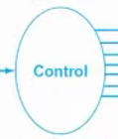

Alguns dos componentes utilizados anteriormente, como Banco de Registradores possuem parâmetros de entrada que podem ser habilitados ou desabilitados, alterando seu funcionamento.
Para gerenciar estes recursos e habilitar os componentes corretamente de acordo com as instruções em execução é necessário utilizar a Unidade de Controle (UC).
O comportamento da UC é definido à partir de uma tabela verdade, relacionando os recursos de outros componentes que precisam estar ativos simultaneamente de acordo com a operação desejada.
É possível visualizar a operação da UC quando é definido se a saída do processamento realizado na ULA será guardada na Memória de Dados ou de voltará ao Banco de Registradores para ser processada novamente.

